市场行情
2019年3月31日

浙江省水产流通与加工协会编辑 http://www.zjscxh.com (2019)第3期 总第159期
2019年3月浙江省水产品价格行情分析
根据对我省10家水产品交易市场的272个不同品种、规格的水产品价格信息的采集和分析，2019年3月每公斤水产品价格（均价），与上月、上年对比情况分析如下：
一、与上月相比
与上月相比，本月价位持平的有78个品种（或规格），占28.68%；价位上涨的有54个品种（或规格），占19.85%；价位下降的有140个品种（或规格），占51.47%。最高涨幅26.67%，最高降幅55.70%。本月环比指数为0.8666，与上月比较，总体价位下降13.34%。
本月价格与上月相比上升的品种主要有：刺鲳、河蟹、鲫鱼等。如：松门水产品批发市场刺鲳[150-250]，上月均价为18.00元/kg，本月均价为20.25元/kg，涨幅12.50%；杭州新农都水产批发市场河蟹[（公蟹）150+]，上月均价为77.71元/kg，本月均价为80.00元/kg，涨幅2.94%；杭州新农都水产批发市场鲫鱼[250-500]，上月均价为13.49元/kg，本月均价为13.60元/kg，涨幅0.85%。
本月价格与上月相比下降的品种主要有：银鲳、带鱼、小黄鱼、鳓鱼、米鱼、东海红虾、南美白对虾、虾姑、白姑鱼等。如：浙福边贸水产城银鲳[400+]，上月均价为468.00元/kg，本月均价为235.00元/kg，降幅49.79%；宁波江东市场带鱼[500+]，上月均价为151.25元/kg，本月均价为104.29元/kg，降幅31.05%；松门水产品批发市场小黄鱼[100-150]，上月均价为85.71元/kg，本月均价为60.00元/kg，降幅30.00%；浙福边贸水产城鳓鱼[400+]，上月均价为85.00元/kg，本月均价为75.00元/kg，降幅11.76%；浙福边贸水产城米鱼[2500+]，上月均价为146.00元/kg，本月均价为110.00元/kg，降幅24.66%；宁波江东市场东海红虾[MIX]，上月均价为35.50元/kg，本月均价为30.57元/kg，降幅13.88%；杭州新农都水产批发市场南美白对虾[MIX]，上月均价为74.29元/kg，本月均价为63.00元/kg，降幅15.19%；浙福边贸水产城虾姑[活]，上月均价为122.00元/kg，本月均价为80.00元/kg，降幅34.43%；松门水产品批发市场白姑鱼[0-150]，上月均价为16.00元/kg，本月均价为12.00元/kg，降幅25.00%。
二、与上年同期相比
与上年同期相比，本月价位持平的有26个品种（或规格），占9.56%；价位上涨的有94个品种（或规格），占34.56%；价位下降的有152个品种（或规格），占55.88%。最高涨幅70.19%，最高降幅52.06%。本月同比指数为0.9318，与上年同期比较，总体价位下降6.82%。
本月价格与上年同期相比上升的品种主要有：梅童鱼、虾皮、章鱼、东海红虾、青蟹、墨鱼干等。如：宁波江东市场梅童鱼[MIX]，上年同期均价为55.63元/kg，本月均价为65.00元/kg，涨幅16.85%；浙福边贸水产城虾皮[一级淡虾皮]，上年同期均价为140.00元/kg，本月均价为160.00元/kg，涨幅14.29%；台州市华东水产批发市场章鱼[0-500]，上年同期均价为26.00元/kg，本月均价为34.00元/kg，涨幅30.77%；舟山国际水产城东海红虾[MIX]，上年同期均价为27.78元/kg，本月均价为30.00元/kg，涨幅8.00%；浙福边贸水产城青蟹[（公蟹）100+]，上年同期均价为210.00元/kg，本月均价为260.00元/kg，涨幅23.81%；舟山国际水产城墨鱼干[11厘米+]，上年同期均价为188.00元/kg，本月均价为190.00元/kg，涨幅1.06%。
本月价格与上年同期相比下降的品种主要有：小黄鱼、鳓鱼、米鱼、南美白对虾、草鱼、刺鲳、河蟹等。如：宁波江东市场小黄鱼[150-200]，上年同期均价为157.50元/kg，本月均价为105.71元/kg，降幅32.88%；浙福边贸水产城鳓鱼[250-400]，上年同期均价为48.33元/kg，本月均价为40.00元/kg，降幅17.24%；松门水产品批发市场米鱼[300-500]，上年同期均价为41.11元/kg，本月均价为34.50元/kg，降幅16.08%；浙福边贸水产城南美白对虾[31/24]，上年同期均价为104.44元/kg，本月均价为70.00元/kg，降幅32.98%；湖州乌板桥市场草鱼[2000+]，上年同期均价为14.78元/kg，本月均价为10.56元/kg，降幅28.57%；台州市华东水产批发市场刺鲳[150-250]，上年同期均价为25.63元/kg，本月均价为20.80元/kg，降幅18.83%；杭州新农都水产批发市场河蟹[（公蟹）150+]，上年同期均价为148.00元/kg，本月均价为80.00元/kg，降幅45.95%。
三、行情分析
本月环比指数0.8666，与上月比较，总体价位下降13.34%；同比指数0.9318，与上年同期比较，总体价位下降6.82%。
市场价格指数为1.02，即本月行情高于市场基准平均价格。
注：市场价格指数=市场当前平均价格/市场基准平均价格（“市场基准平均价格”为近24个月各市场所有产品的平均价格，本次推算出该数值为79.83。）
年份 | 月份 | 均价 | 指数
2017年 | 4 | 78.41 | 0.98
2017年 | 5 | 83.85 | 1.05
2017年 | 6 | 81.08 | 1.02
2017年 | 7 | 79.33 | 0.99
2017年 | 8 | 72.62 | 0.91
2017年 | 9 | 68.37 | 0.86
2017年 | 10 | 69.65 | 0.87
2017年 | 11 | 70.56 | 0.88
2017年 | 12 | 77.22 | 0.97
2018年 | 1 | 84.49 | 1.06
2018年 | 2 | 99.60 | 1.25
2018年 | 3 | 87.26 | 1.09
2018年 | 4 | 84.56 | 1.06
2018年 | 5 | 87.23 | 1.09
2018年 | 6 | 87.62 | 1.10
2018年 | 7 | 82.24 | 1.03
2018年 | 8 | 74.69 | 0.94
2018年 | 9 | 72.34 | 0.91
2018年 | 10 | 71.42 | 0.89
2018年 | 11 | 69.66 | 0.87
2018年 | 12 | 75.28 | 0.94
2019年 | 1 | 84.69 | 1.06
2019年 | 2 | 93.52 | 1.17
2019年 | 3 | 81.28 | 1.02
近两年市场价格指数走势如下：
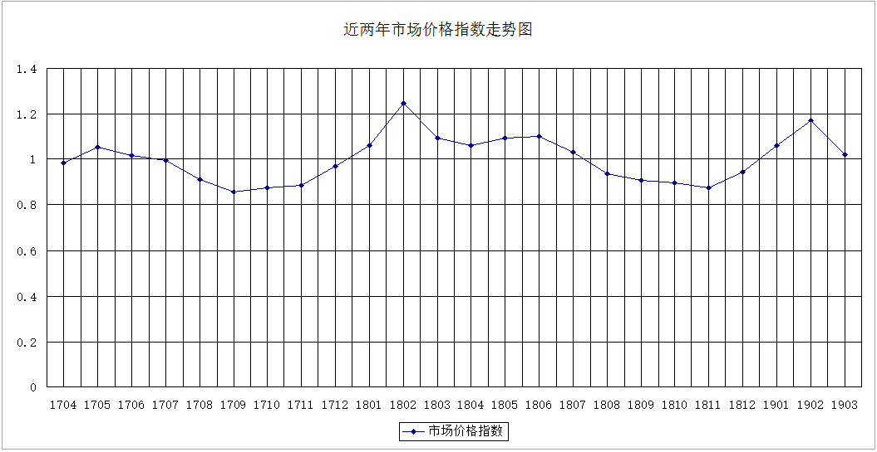
本月内价格走势如下图：
